Markl Biologie 1 – Bundesausgabe ab 2026, Schulbuch| Klasse 5-6, ISBN: 978-3-12-150066-6
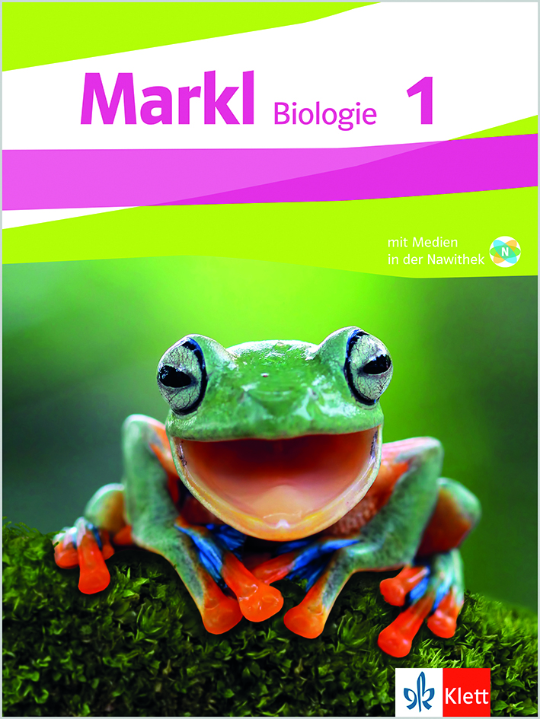
Stoffverteilungsplan für Sachsen zum Lehrplan im Fach Biologie für das Gymnasium ab 08/25

Klassenstufe 6

Lernbereich 1: Samenpflanzen 10 Ustd.

Einblick in die Vielfalt der Samenpflanzen gewinnen | EF Vielfalt  Artenkenntnis, Naturobjekte, Unterrichtsgang  ⇒ Bildung für nachhaltige Entwicklung
Anwenden der Erschließungsfelder Struktur und Funktion auf die Samenpflanzen | makroskopischer Bau  ⇒ Lernkompetenz
- Wurzel – Verankerung, Wasser- und Nährsalzaufnahme |  | 7.1 Blütenpflanzen haben Blüten, Blätter, eine Sprossachse und Wurzeln 146
- Sprossachse – Stofftransport, Stabilität

- Laubblatt – Photosynthese | Ausgangsstoffe, Endprodukte, Bedingungen der Photosynthese | 7.3 Pflanzen stellen ihre Nährstoffe mithilfe von Sonnenlicht selbst her 150
- Blüte – Fortpflanzung | Kelch-, Kron-, Staub- und Fruchtblätter Bestäubung und Befruchtung, Samenbildung | 7.4 Die Blüte enthält die Geschlechtsorgane der Pflanze 152  7.5 Tiere oder der Wind ermöglichen die Bestäubung von Blüten 154  7.6 Aus bestäubten Blüten entstehen Samen und Früchte 156  7.8 Im Samen wartet der Keimling auf geeignete Bedingungen 160
Kennen der Kreuzblüten-, Lippenblüten- und Schmetterlingsblütengewächse als Pflanzen-familien | EF Vielfalt  Artenkenntnis, Blütenmerkmale, Früchte
- Bau  Untersuchen einer Blüte mit der Lupe | Blüten- und Sprossmerkmale | 8.1 Eng verwandte Pflanzenarten haben den gleichen Blütenbau 170
 | Nutzung eines Präparierbestecks zeichnerisches Darstellen | 7.4 Die Blüte enthält die Geschlechtsorgane der Pflanze 140
Bestimmen mit dichotomem Bestimmungsschlüssel und Angeben des Bestimmungswegs | 8.2 Pflanzen mit ähnlichen Blüten sind meist nahe verwandt 156, Methode 158
- Blüten – Insektenbestäubung | EF Angepasstheit  Lippenblüten | 7.5 Die Blüte braucht bei der Bestäubung fremde Hilfe 142
Bedeutung | ökologisch, ökonomisch  ⇒ Bildung für nachhaltige Entwicklung
Gestalten eines Herbariums mit verschiedenen Kräutern | Artenkenntnis: Kreuz-, Lippen- und Schmetterlingsblütengewächse  mindestens sechs Pflanzen  Nutzung von Bestimmungsliteratur und von digitalen Medien zur Bestimmung, Bestimmungs-Apps  ⇒ informatische Bildung  ⇒ Medienbildung  ⇒ Bildung für nachhaltige Entwicklung  ⇒ Methodenbewusstsein | 8.2 Die Art findest du mit einem Bestimmungsschlüssel heraus 174  8.3 Laubbaumarten kannst du an ihren Blättern unterscheiden 176  METHODE Anlegen einer Pflanzensammlung (Herbar) 177  8.4 Künstliche Intelligenz kann dir beim Artbestimmen helfen 178

Lernbereich 2: Wirbellose Tiere in ihren Lebensräumen 16 Ustd.

Einblick in die Vielfalt der wirbellosen Tiere gewinnen | EF Vielfalt  Hohltiere, Rundwürmer, Weichtiere, Ringelwürmer, Spinnentiere, Krebstiere, Insekten  Nutzung digitaler Medien zur Bestimmung, Be-stimmungs-Apps  ⇒ Medienbildung  ⇒ Bildung für nachhaltige Entwicklung | 6.2 Libellen nutzen Wasser und Land als Lebensräume 124  6.3 Schmetterlinge verbringen ihr ganzes Leben an Land 126  6.7 Krebse und Spinnen sind gepanzert, aber keine Insekten 134  6.8 Regenwürmer sind auf das Leben im Boden spezialisiert 136  6.9 Schnecken sind Weichtiere mit Kriechfuß und Raspelzunge 138
Anwenden der Erschließungsfelder Angepasstheit und Fortpflanzung auf den Regenwurm | Hinführung EF Wechselwirkung  Bau – Lebensweise – Lebensraum (Haut, Feuchtlufttier, Boden), Zwitter, ökologische Bedeutung für die Bodenfruchtbarkeit  ⇒ Lernkompetenz | 6.8 Regenwürmer sind auf das Leben im Boden spezialisiert 136
Untersuchen der Lebensweise des Regenwurms und Protokollieren seiner Bewegung | Kurzprotokoll mit Aufgabe, Material, Durchführung, Beobachtung, Auswertung
Anwenden der Erschließungsfelder Fortpflanzung, Angepasstheit und Information auf die Insekten | ⇒ Lernkompetenz
- Merkmale von Insektenordnungen | EF Vielfalt  Hautflügler, Käfer, Schmetterlinge, Zweiflügler | 6.1 Insekten sind gepanzert und haben oft Flügel 120
- Fortpflanzung der Insekten | vollständige und unvollständige Metamorphose | 6.4 Insektenlarven wandeln sich zu fortpflanzungsfähigen Vollinsekten 128
- Angepasstheit der Insekten an ihre Lebensräume | Land, Luft, Wasser | 6.2 Libellen nutzen Wasser und Land als Lebensräume 124  6.3 Schmetterlinge verbringen ihr ganzes Leben an Land 126
- Gliedmaßen, Flügel – Fortbewegung | Körpergliederung | 6.1 Insekten sind gepanzert und haben oft Flügel 120
- Mundwerkzeuge – Ernährung | beißend, stechend, saugend | 6.5 Mundwerkzeuge und Beine ermöglichen verschiedene Lebensweisen 130
- Atmung, Körperoberfläche – Landleben | Trockenlufttier | 6.1 Insekten sind gepanzert und haben oft Flügel 106
Tierstaat als sozialer Verband am Beispiel der Honigbienen | EF Information  Arbeitsteilung, Kommunikation | 6.6 Honigbienen leben in einem Bienenstaat 132
Kennen ausgewählte wirbellose Tiere mit parasitischer Lebensweise | maximal 4 Beispiel | 141/ Aufgabe 6.4
Gesundheitsgefährdung | Prophylaxe, Bekämpfung  ⇒ Lernkompetenz  ⇒ Verantwortungsbereitschaft
Kennen des Erschließungsfeldes Wechselwirkung

Lernbereich 3: Systematisierung 4 Ustd.

Gestalten eines Vergleichs von Gruppen wirbelloser Tiere und Wirbeltiere | EF Struktur und Funktion, Angepasstheit
- Skelett | Außenskelett, Innenskelett
- Atmungsorgane – Lebensraum | Haut, Kiemen, Tracheen, Lungen
- Fortpflanzung | ungeschlechtlich, geschlechtlich, Zwitter

Lernbereich 4: Wald als Lebensgemeinschaft 10 Ustd.

Kennen ausgewählter Wechselbeziehungen im Wald | EF Vielfalt, EF Wechselwirkung
Schichtung eines naturnahen Mischwaldes | regionaler Bezug  Unterrichtsgang  Nutzung digitaler Werkzeuge zur Erfassung und Auswertung von Messwerten: Temperatur, Lichtintensität
- Organismen der verschiedenen Schichten | Betrachten von Naturobjekten | 8.3 Laubbaumarten kannst du an ihren Blättern unterscheiden 176  8.5 Auch Nadelbäume haben Blüten, Samen und Blätter 180
- jahreszeitliche Aspekte |  | 9.4 Pflanzen überwintern mit unterschiedlichen Speicherorganen 196
Pilze, Moose, Farne | typische Merkmale, ungeschlechtliche Fortpflanzung durch Sporen in Abgrenzung zu Samenpflanzen  ⇒ Bildung für nachhaltige Entwicklung
Beziehungen zwischen Pflanzen und Tiere

- Nahrungsnetze | Pflanzen – Pflanzenfresser – Fleischfresser  Zersetzer | 9.7 Grüne Pflanzen stehen am Anfang fast aller Nahrungsketten 202  9.8 Nahrungsketten sind zu Nahrungsnetzen verwoben 204
Kennen von Bedeutungen, Gefährdungen und von Maßnahmen zur Erhaltung des Waldes | Waldschäden in Sachsen  Präsentation, Expertengespräch  Internetrecherche, Datenauswertung  informatische Bildung  ⇒ Medienbildung  ⇒ Bildung für nachhaltige Entwicklung  ⇒ informatische Bildung

Lernbereich 5: Pflanzliche und tierische Zellen 10 Ustd

Einblick in die historische Entwicklung der Zellen-lehre und in die Leistungen von Wissenschaftlern gewinnen | R. Hooke, T. Schwann, J. M. Schleiden  R. Virchow – Vermehrung von Zellen
Kennen des Aufbaus und der Funktionsweise eines Lichtmikroskops |  | 7.2 Pflanzen bestehen aus Zellen, die du nur im Mikroskop siehst 148
Einblick in das Mikroskopieren von Präparaten gewinnen |  | METHODE Mikroskopieren 149
Mikroskopieren von einfachen Frisch- und Dauerpräparaten | SE  Pollen, Insektenflügel
Anwenden des Erschließungsfeldes Struktur und Funktion auf Zellen | lichtmikroskopische Betrachtung  Nutzung digitaler Medien  ⇒ Lernkompetenz
- Zellwand, Zellmembran – Stoffaustausch, Abgrenzung | Zellformen und Zellgrößen  Zwiebelepidermis, Mundschleimhaut
- Zellkern – Erbgutspeicher, Zellsteuerung

- Vakuolen – Stoffspeicherung | Epidermis roter Zwiebeln
- Chloroplasten – Fotosynthese | Moosblättchen
- Zellplasma – Transport | Plasmaströmung bei Elodea
- Mitochondrium – Energiegewinnung

- Mikroskopieren von Pflanzenzellen | SE  Herstellen von Frischpräparaten
- Vergleich pflanzlicher und tierischer Zellen | autotrophe und heterotrophe Ernährungsweise

Wahlpflicht 1: Spinnen

Anwenden der Kenntnisse über wirbellose Tiere auf Spinnen | Artenvielfalt, Netzbau  Beutefang-, Fortpflanzungsverhalten  Unterrichtsgang | 6.7 Krebse und Spinnen sind gepanzert, aber keine Insekten 134

Wahlpflicht 2: Weichtiere 4

Anwenden der Kenntnisse über wirbellose Tiere auf Weichtiere | Artenvielfalt  Unterrichtsgang Beobachten einer heimischen Schneckenart | 6.9 Schnecken sind Weichtiere mit Kriechfuß und Raspelzunge 138

Wahlpflicht 3: Pflanzen helfen heilen

Kennen ausgewählter Heilpflanzen und ihrer Bedeutung  Sammeln von Heilpflanzen | Artenvielfalt, Gesundheitsförderung  Unterrichtsgang

Wahlpflicht 4: Leben in der Pfütze

Anwenden des Mikroskopierens zur Unter-suchung eines Kleinstgewässers  Untersuchen von Gewässerproben mit dem Mikroskop | Pfütze, Tümpel

